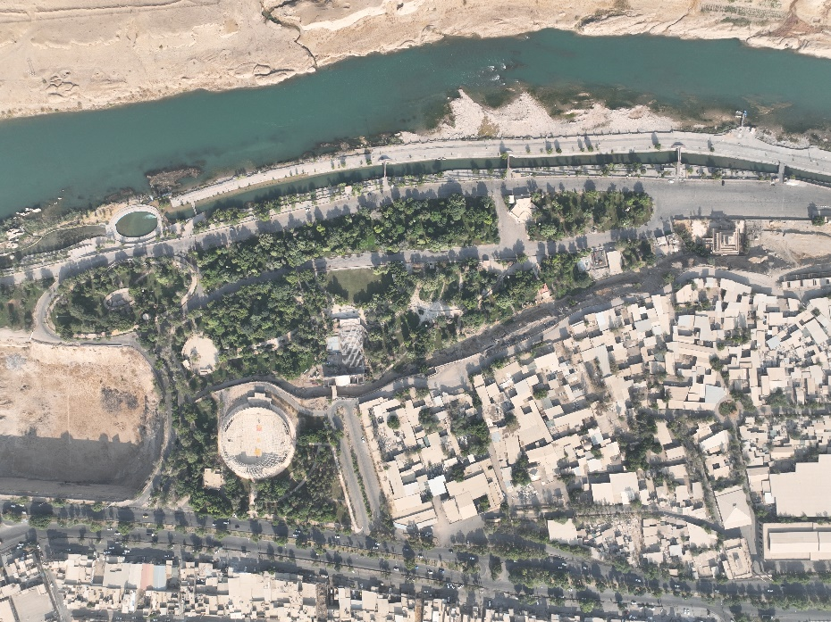 | عکس پروژه
مرکز گردشگری ساحلی دز | عنوان فرصت سرمایه گذاری
مرکز گردشگری ساحلی | نوع تاسیسات گردشگری
استان: خوزستان شهرستان: دزفول | محل اجرای پروژه
ایجادی: بازسازی: توسعه: | نوع بسته سرمایه گذاری
نام و نام خانوادگی: شهرداری دزفول  شماره تلفن: 06142420511-13  آدرس: خیابان شریعتی بعد از پل خیابان فرمانداری شهرداری مرکزی دزفول | صاحب فرصت سرمایه گذاری
قرارگیری در ساحل زیبای رودخانه دز- همجواری با شهر تاریخی دزفول، استفاده از ظرفیت های غنی گردشگری دزفول | مزایای اجرای پروژه
بافت تاریخی دزفول ،منطقه گردشگری شهیون، منطقه گردشگری سردشت، منطقه باستانی جندی شاپور، منطقه باستانی چغامیش، قدیمی ترین پل استوار جهان پل باستانی، آسیاب های آبی دزفول، جذبه های مذهبی دزفول- در حال حاضر شهرستان دزفول به عنوان شهر جهانی کپو تصوب شده است | مهمترین جاذبه های منطقه/محدوده اطراف پروژه
خصوصی: دولتی: سایر با ذکر نوع: شهرداری√ | نوع مالکیت
مساحت زمین: 150000 متر مربع زیربنا: 1200 متر مربع | مساحت پروژه
برق: دارد آب: دارد راه دسترسی: دارد | تاسیسات زیربنایی موجود
سازمان آب و برق: شهرداری: اخذ موافقت اصولی:  توضیحات: مالکیت زمین با شهرداری است. | مجوزها و استعلامات اخذ شده
داخلی:  - مشارکت  - واگذاری و بهرهبرداری  خارجی:  - سرمایه گذاری مستقیم خارجی (FDI) امکانپذیر است  فاینانس امکانپذیر است | نحوه سرمایه گذاری
مورد نیاز: 1700 میلیارد ریال  تسهیلات: وفق ضوابط وزارت خانه میراث فرهنگی گردشگری و صنایع دستی با نرخ یارانه دار | حجم سرمایهگذاری مورد نیاز
نرخ بازگشت داخلی (IRR): 80 درصد  دوره زمانی بازگشت سرمایه(PP): 5 سال  ارزش خالص کنونی(NPV): 859 میلیارد ریال | IRR/PP/NPV
زیرساخت های مورد نیاز و محوطه سازی لازم در این منطقه تامین شده است | درصد میزان پیشرفت فیزیکی
طول دوره اجرا (ساخت تا بهرهبرداری): 1 سال ظرفیت اشغال سالانه: 80 % | دوره اجرا/ظرفیت اشغال
زمین برای احداث پروژه مرکز گردشگری ساحلی بزرگ در نظر گرفته شده است. شامل اقامتگاه، فاضاهای پذیرایی، متنوع سنتی کلاسیک و کافی شاپ و تفریحات ساحلی و فروشگاه ها است. | شرح پروژه:
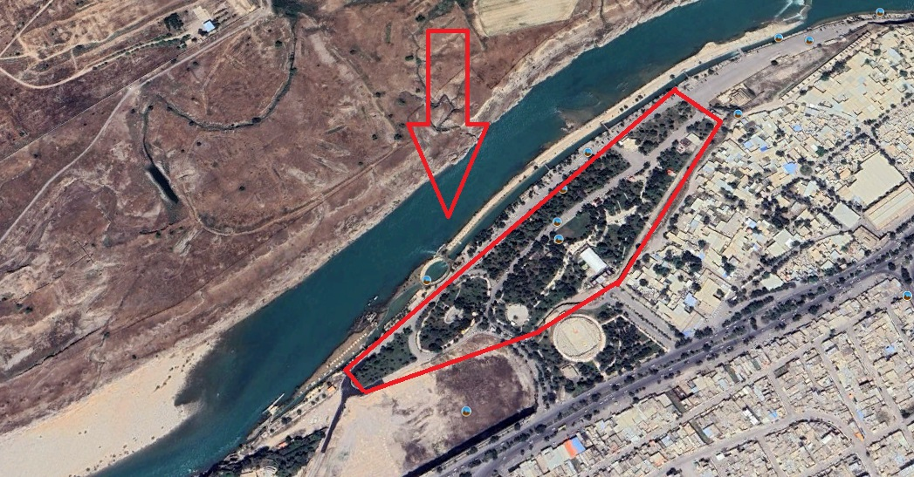 | نقشه هوایی :

